１年英語３学期末テスト（PR7～9 教p.79-105） 2023.2.14

※ １番〜４番は、リスニングテストです。１〜３番はＣＤで、４番はAkii先生が回って歩いて、直接読み上げます。指示があるまで５番以降の問題を解きなさい。
※ まぎらわしい文字、採点者が読めない文字は減点します。

１、（リスニング問題）(1)〜(4)の英文を聞いて、それぞれの内容に合う人物を、下の絵のア〜カから１つずつ選び、記号で答えなさい。（思･各２点）
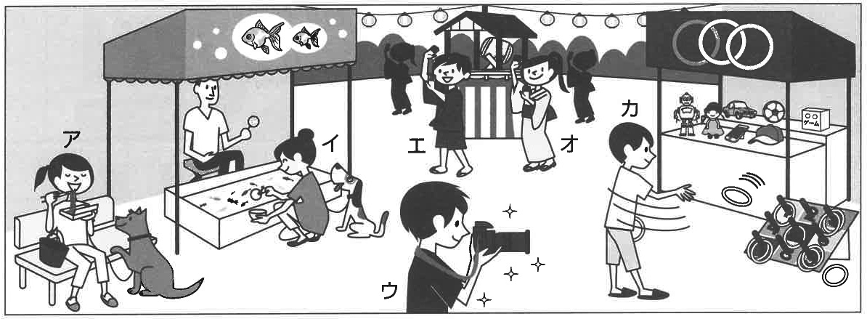

２、（リスニング問題）(1)〜(3)の対話と質問を聞いて、質問に対する正しい答えをア〜エから１つずつ選び、記号で答えなさい。（思･各２点）

(1) ア Yes, they are. イ No, it isn’t. ウ Yes, there is.
エ No, there isn’t.
(2) ア Yes, there are. イ No, there aren’t. ウ No, she doesn’t.
エ Yes, she does.
(3) ア Yes, there are. イ No, there aren’t. ウ There are two.
エ There is one.

３、（リスニング問題）トムが書いた英文を聞いて、次の(1)〜(3)がその内容に合うよう、それぞれの（ ）に適する英語を１語ずつ書きなさい。（思･各２点）

(1) Tom ( ) Kyoto with his brother. ※visit＝訪問する
(2) Tom ( ) many people at Kinkaku-ji. ※Kinkaku-ji＝金閣寺
(3) Tom’s brother ( ) some pictures at Fushimi Inari.
※Fushimi Inari＝伏見稲荷神社

４、（リスニング問題）先生が英語で質問しますので、自分について英語で答えなさい。会話テスト代わりなので、単語のつづりミスは減点しませんし、「イズントゥ」のように発音をカタカナで書いて回答してもかまいません。（思･各２×２）

５、次のようなとき、英語でどう言いますか。英文を書きなさい。
(1) 先生が「何か質問はありますか？」と生徒にたずねるとき（４〜５語）
※質問＝question
(2) 近くの人に「あの時計は動いてるの？」とたずねるとき（４〜５語） ※時計＝clock

６、英文と同じ内容になるよう、(1)〜(6)に適する日本語を書きなさい。（思･各２･教プ）
Jack: Hey, Emily. Please help me.
Can you come here?
Emily: Sorry, I can't, Dad. I'm cleaning the bathroom now.
Jack: OK. How about you, Mark?
Mark: I'm busy. I'm cleaning the living room.
Emily: Are you sure? You're watching TV.
I can hear the sound.
Mark: No, I'm not watching TV. I'm wiping the TV set.
Jack: All right. Turn off the TV then.
Mark: Oh, no!

ジャック： エミリー、僕に(1) くれよ。ここに来てくれる？
エミリー： ごめん行けないの、おとうさん。今お風呂を(2) の。
ジャック： わかった。お前は(3) 、マーク？
マーク： 僕は忙しいよ。リビングを掃除してるんだもん。
エミリー： ほんとうに？ テレビを見てるわよね。音が聞こえるもの。
マーク： いや、テレビは見てないよ。テレビセットを(4) だよ。
ジャック： わかった。ではテレビを(5) 。
マーク： ああ、もう。

７、次の対話文を読んで、下の質問に（ ）の語数の英文で答えなさい。（思･各２･教）
Helen: Daniel! Where are you? I need your help.
Daniel: （今行くね。） What are you doing, Mom?
Helen: I'm mashing sweet potatoes. It’s very hard.
Daniel: OK. I can do it for you.
Are you making potato salad?
Helen: No, I'm not. I'm making kurikinton.
Daniel: Kurikinton? What's that?
Helen: It's a traditional Japanese dish for the New Year.
Daniel: I can't wait.
(1) What is Helen mashing? （２〜５語）
(2) Is Helen making potato salad? （３〜４語）
(3) What is kurikinton? （９〜10語）

８、日本語に合う内容の英文になるよう、（ ）内から正しいものを1つずつ選び、記号で答えなさい。 （知･各２･ラ）

- 駅に行くのにどれくらい時間がかかりますか？
How long （ ア do イ does ウ did ）it take to the station?
- シティセンターに行くバスはありますか？
（ ア Am イ Are ウ Is ）there a bus to the city center?
(3) どうしたの？ −−− ちょっと緊張しているんだ。
What’s wrong? −−− I’m a（ ア small イ little ウ just ）nervous.
- おっと、電気を消しちゃダメ！ 中にいるよ。
Oh! Don’t turn（ ア off イ of ウ at ）the light! I’m in here.
- ここでポテトチップスを食べない？
（ ア Who イ What ウ Why ）don’t we eat potato chips later?

９、日本語の意味の英文になるよう、まちがった使い方の単語を正しく書き直しなさい。
（知･各２･ラ）

(1) この町には本屋さんが２軒あります。 There are two bookstore in this town.
(2) 日本にはサンタクロースがどうやって来るのですか。
Why does Santa Claus come in Japan?
(3) あなたはポテトサラダを作っているのですか。 Do you making potato salad?
(4) あなたはオーロラを見ましたか？ Did you saw the aurora?
10、それぞれの英文を、（ ）内の指示に従って書きかえなさい。（知･各２･ラ）

(1) Do you eat pancakes at home?（下線部が分からず、「何を？」とたずねる文に）
(2) Do you eat pancakes at home?（下線部が分からず、「どこで？」とたずねる文に）

11、日本語に合う内容の英文になるよう、与えられた文字から始まる英語１語を書きなさい。与えられた１文字目も書くこと。（知･各２･ラ）

・うちの近くに新しいタピオカの店ができたの。
A new tapioca shop opened (1) n my house.
・この町に博物館なんてあったっけ？ Oh, is there a (2) m in this town?
・お手洗いはあそこだよ。 The restroom is (3) o there.
・あとで職員室に来なさい。 (4) C to the teachers’ room later.
・日本は今、冬です。 (5) I is winter in Japan now.
・何色が好き？ (6) W color do you like?
・君の誕生日はいつ？ (7) W is your birthday?
・どうして英単語をたくさん知っているの？
How do you know a (8) l of English words?
・毎日？ −−− もちろん。 Every day? −−− (9) Of c .
・お味噌汁は日本の伝統料理です。 Miso soup is a (10) t Japanese food.
・今行くね。 I’m (11) c .
・僕たちは昨夜、お祭りを楽しみました。 We enjoyed the festival (12) l night.

12、日本語の意味になるよう（ ）内の語句を並べかえ、英文を書きなさい。
（知･各２･ラ）
(1) 今、バスは走っていません。 （ now / the buses / running / are / not / . ）
(2) そのホットドッグをどこで買ったのですか？
（ did / buy / that hot dog / where / you / ? ）
(3) 美術部には何人いるのですか？
（ in the art club / are / how many people / there / ? ）
(4) あなたは何を食べているのですか？ （ eating / are / what / you / ? ）

13、中学１年生の英語の授業がもうじき終わります。４月から１年間、英語の勉強で自分ががんばってきたことを思いつくだけ、でも正直に日本語でアピールしなさい。（２点）
１年英語３学期末テスト 解答用紙

１ | (1) |  |  | (2) |  |  | (3) |  |  |  | (4)
２ | (1) |  |  | (2) |  |  | (3)
３ | (1) |  | (2) |  |  |  | (3)
４ | (1)
 | (2)
５ | (1)
 | (2)
６ | (1) |  |  |  | (2) |  |  |  | (3)
 | (4) |  |  |  | (5)
７ | (1)
 | (2)
 | (3)
８ | (1) | (2) |  |  |  | (3) |  | (4) |  |  |  | (5)
９ | (1) |  |  | (2) |  |  | (3) |  |  |  | (4)
10 | (1)
 | (2)
11 | (1) |  |  |  | (2) |  |  |  | (3)
 | (4) |  |  |  | (5) |  |  |  | (6)
 | (7) |  |  |  | (8) |  |  |  | (9)
 | (10) |  |  |  | (11) |  |  |  | (12)
12 | (1)
 | (2)
 | (3)
 | (4)
13
Grade:１ Class No. Name:

知識・技能  ８〜12 | 思考･判断･表現  １〜７ | 主体的取組  １３ | 合計点
/44 | /54 | /2

